再興中學101學年度家長職涯分享講座
－七年愛班 楊孝松先生－
本學期很榮幸邀請到七愛家長楊孝松先生，從教育養成、工作內容、工作所需能力與條件到生活哲學，深入淺出地為學生分享牙醫的職涯世界。
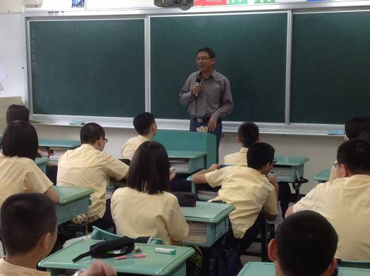 | 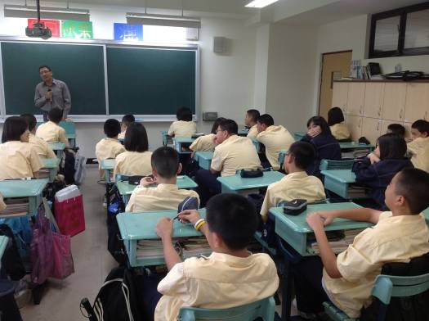
牙醫職涯甘苦談 | 學生認真聽講
